测试结果文档

学号：20241459
名字：牙雁玮
学号：20241120
名字：张匀慈
编写日期：2026年10月

目录
1. 第1关：基本测试 1
1.1 测试目的 1
1.2 测试用例 1
1.3 测试过程 1
1.4 测试结果 1
1.5 结论 1
2. 第2关：交叉测试 1
2.1 测试目的 1
2.2 测试用例 1
2.3 测试过程 2
2.4 测试结果 2
2.5 结论 2
3. 第3关：扩展功能（ASCII字符串） 2
3.1 测试目的 2
3.2 测试用例 2
3.3 测试过程 2
3.4 测试结果 2
3.5 结论 3
4. 第4关：暴力破解 3
4.1 测试目的 3
4.2 测试用例 3
4.3 测试过程 3
4.4 测试结果 3
4.5 结论 3
5. 第5关：封闭测试（密钥碰撞分析） 4
5.1 测试目的 4
5.2 测试用例 4
5.3 测试过程 4
5.4 测试结果 4
5.5 结论 4
6. 测试总结 4

1. 第1关：基本测试

1.1 测试目的
验证系统能正确输入8-bit明文和10-bit密钥，并输出8-bit密文，同时支持正确的解密还原。

1.2 测试用例
密钥：1111100000
明文：10101010

1.3 测试过程
在密钥输入框中输入 1111100000，在明文输入框中输入 10101010，点击“点击加密”按钮。随后将生成的密文复制到密文框中，点击“点击解密”按钮。

1.4 测试结果
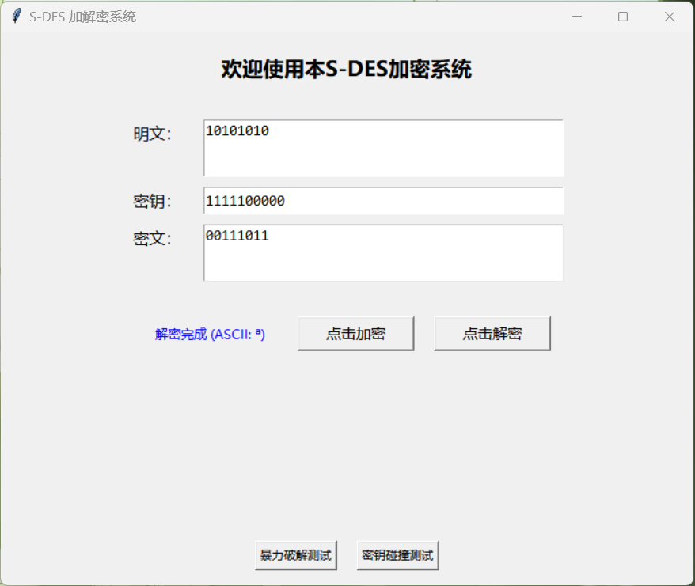
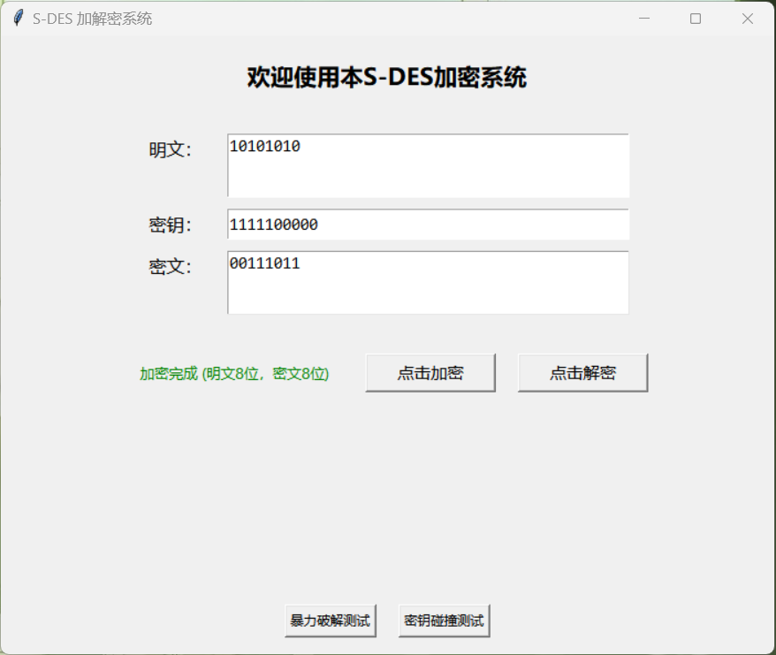
加密后密文框输出 00111011，状态栏提示“加密完成（明文8位，密文8位）”。解密后明文框还原为 10101010，状态栏提示“解密完成”。

1.5 结论
本关卡满足基本测试要求，程序能够正确完成8位二进制数据的加解密操作，加解密结果符合S-DES算法标准。

2. 第2关：交叉测试

2.1 测试目的
验证相同算法标准下，不同程序对相同明文和密钥加密得到一致的密文，确保算法兼容性。

2.2 测试用例
密钥：1010101010
明文：11001100

2.3 测试过程
A组同学与B组同学各自运行本人编写的S-DES程序，输入相同的密钥和明文，分别点击“点击加密”按钮，比对双方生成的密文。

2.4 测试结果
A组密文输出与B组密文输出完全一致。B组将A组生成的密文输入自己的程序，使用相同密钥解密，成功还原出明文 11001100。

2.5 结论
交叉测试通过，证明本系统算法流程与转换单元符合S-DES标准，可在异构系统或平台上正常运行。

3. 第3关：扩展功能（ASCII字符串）

3.1 测试目的
验证系统支持任意长度的ASCII字符串输入，并能够将其按1 Byte分组加密，输出为二进制乱码或可还原的ASCII字符串。

3.2 测试用例
密钥：1111100000
明文: this is a test

3.3 测试过程
在明文输入框中输入 this is a test（共14个字符，即112位）。输入密钥后点击“点击加密”。随后复制生成的112位密文，粘贴回密文框，点击“点击解密”。

3.4 测试结果
加密后密文框输出一段112位二进制串，状态栏提示“加密完成（明文112位，密文112位）”。解密后明文框还原为二进制串，状态栏提示“解密完成 (ASCII: this is a test)”。
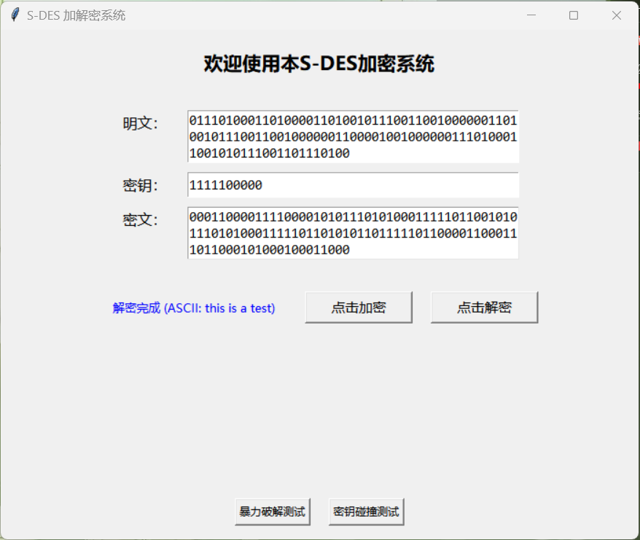
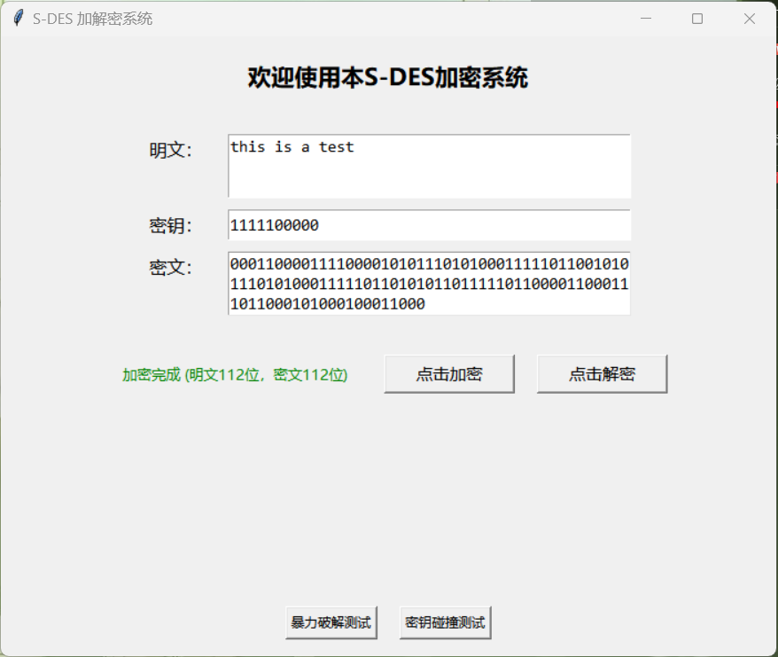

3.5 结论
扩展功能测试通过，系统能够正确处理不限长度的ASCII字符串，加密与解密过程无损还原原始明文，满足实验要求。

4. 第4关：暴力破解

4.1 测试目的
在已知明密文对的情况下，通过遍历密钥空间寻找正确密钥，验证并行（多进程／多线程）破解的效率。

4.2 测试用例
明文：00110101
密文：11001101

4.3 测试过程
在明文输入框中输入 00110101，在密文输入框中输入 11001101，点击“暴力破解测试”按钮。程序默认启用多进程（ProcessPoolExecutor），将1024个密钥空间按块切分后并行搜索，并输出开始时间、结束时间与耗时。

4.4 测试结果
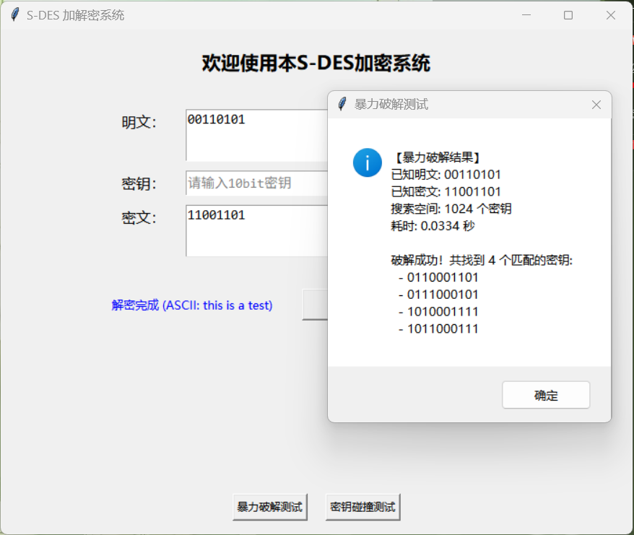
程序弹出窗口显示：
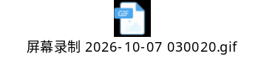

4.5 结论
暴力破解测试成功。系统在毫秒级时间内遍历全部1024个密钥，共找到4个匹配密钥：0110001101、0111000101、1010001111、1011000111。并行性能对照实验表明，多线程受GIL限制加速比仅约1.06倍，而多进程在计算量足够大时加速比可达约3.4倍。此外，同一明密文对存在多个匹配密钥，说明S-DES确实存在密钥碰撞现象。

5. 第5关：封闭测试（密钥碰撞分析）

5.1 测试目的
验证对于任意给定的明文分组，是否存在选择不同密钥 Ki ≠ Kj 加密得到相同密文 Cn 的情况。

5.2 测试用例
固定明文：00110101

5.3 测试过程
在明文输入框中输入 00110101，点击“密钥碰撞测试”按钮。程序遍历所有1024个密钥，固定明文进行加密，收集密文相同但密钥不同的情况。

5.4 测试结果
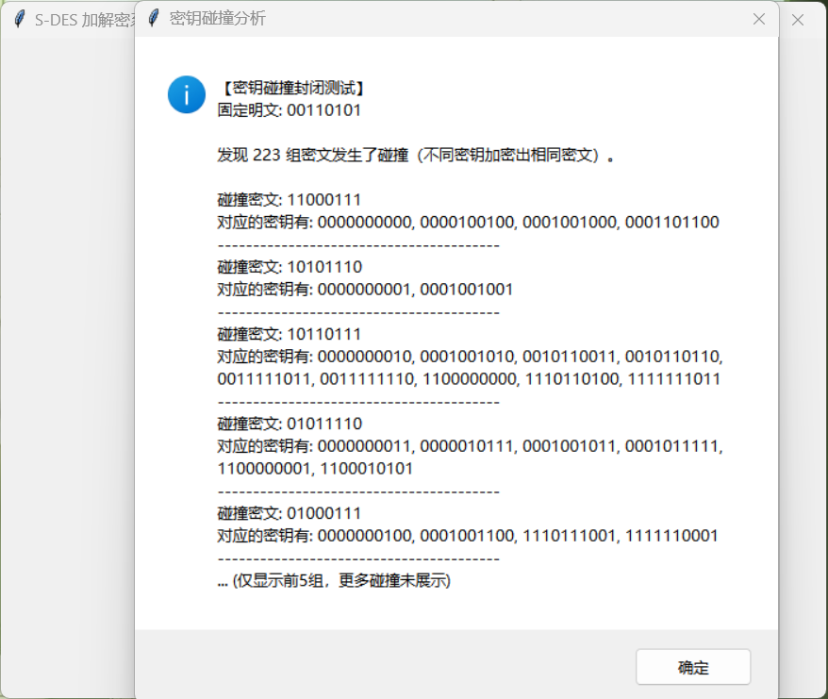
程序弹出窗口显示：

5.5 结论
封闭测试通过。实验证明，对于明文空间任意给定的明文分组 Pn，确实会出现选择不同的密钥 Ki ≠ Kj 加密得到相同密文 Cn 的情况，符合S-DES算法在密钥空间有限条件下的碰撞特性。

6. 测试总结
经过五个关卡的完整测试，本S-DES加解密系统各项功能均达到实验要求。系统能够正确实现8位二进制数据的加解密，支持不限长度的ASCII字符串扩展，具备并行（多进程／多线程）暴力破解和密钥碰撞分析能力。程序界面简洁，操作流畅，异常处理完善，测试结果与理论预期一致，实验任务圆满完成。

